Tema: Análisis del Público Objetivo.
- Identifica dos perfiles de usuario:
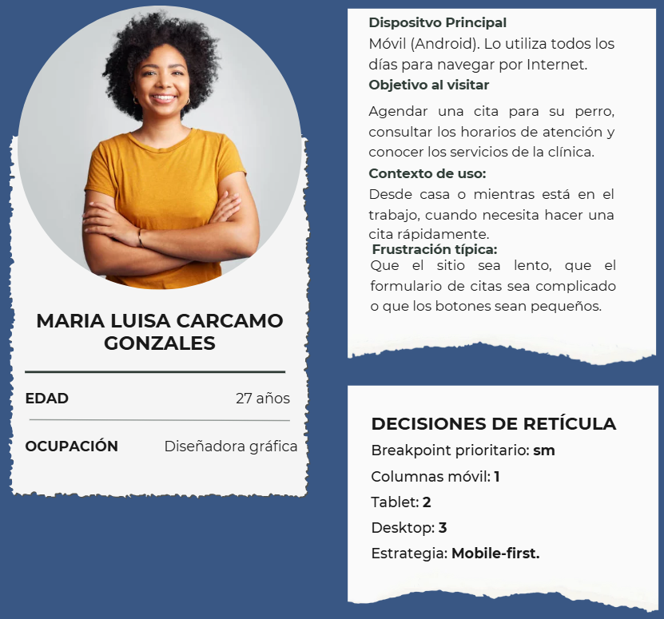
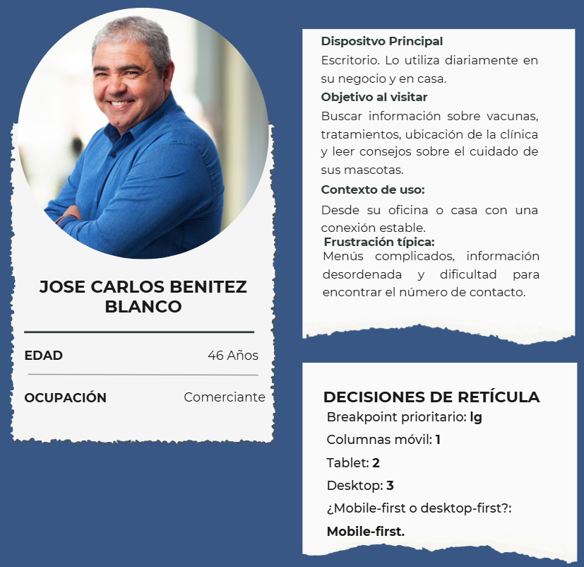
- Determina los breakpoints prioritarios:
Los breakpoints prioritarios para este sitio son:
- sm (576 px): Es el más importante porque muchos dueños de mascotas utilizarán su teléfono para agendar citas rápidamente desde cualquier lugar.
- lg (992 px): También es prioritario porque algunos usuarios prefieren consultar información detallada desde una computadora.
Breakpoints secundarios:
- md (768 px): Para usuarios que navegan desde tablets.
- xl (1200 px): Para pantallas grandes donde solo se aprovecha mejor el espacio disponible.
- Boceta el wireframe
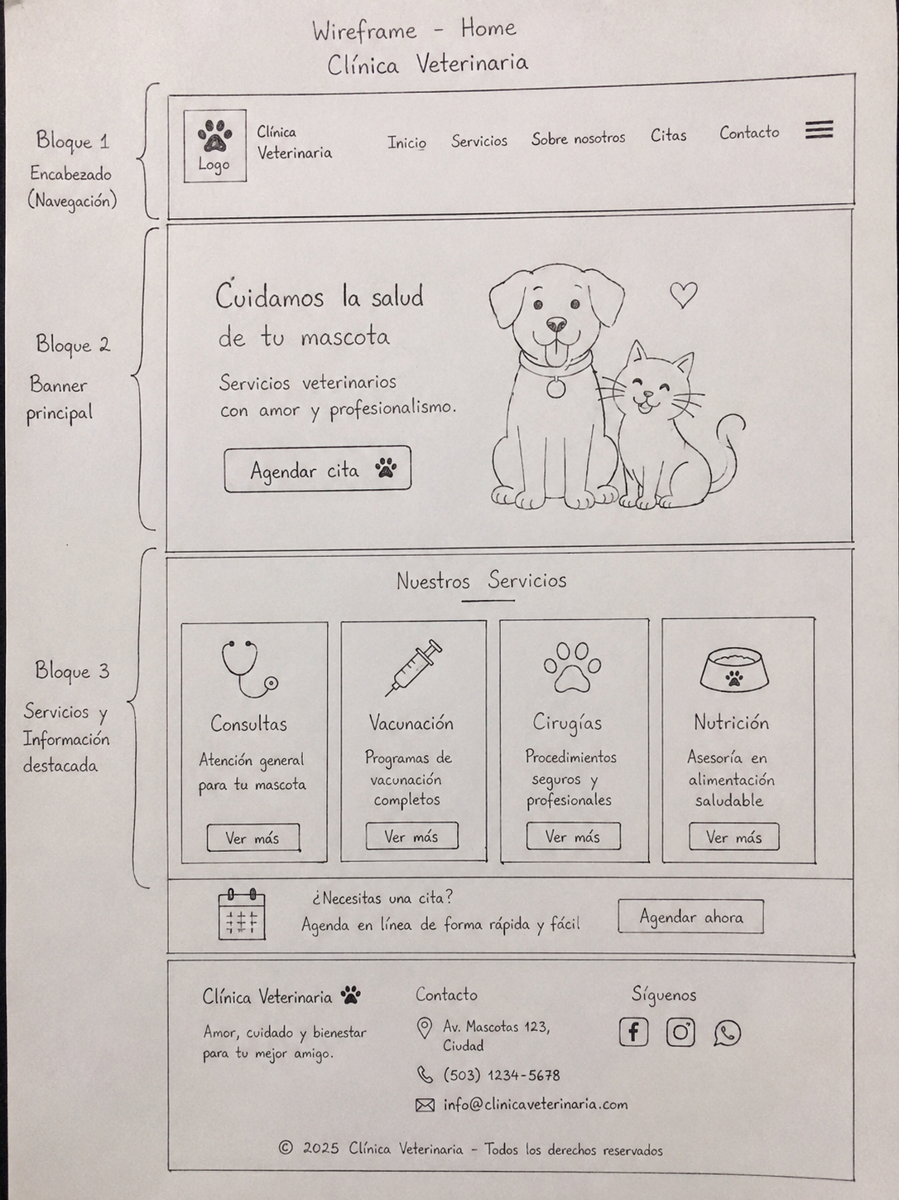
- Decide la estrategia: ¿mobile‑first o desktop‑first?
Se recomienda una estrategia mobile-first, ya que la mayoría de los dueños de mascotas probablemente accederán al sitio desde sus teléfonos para buscar información o reservar una cita de manera rápida. Diseñar primero para dispositivos móviles permite ofrecer una experiencia más sencilla, con botones grandes, formularios fáciles de completar y tiempos de carga rápidos. Después, el diseño puede ampliarse para pantallas de escritorio.
- Reflexión final
Conocer el público objetivo ayuda a crear un sitio más útil y fácil de usar. En este caso, es importante utilizar botones grandes para facilitar el agendamiento de citas desde el celular, una tipografía clara para mejorar la lectura y una retícula adaptable con pocas columnas en dispositivos móviles y más espacio en pantallas grandes, ofreciendo una mejor experiencia para todos los usuarios.

